Тема урока: «Функции у = у = , их свойства и графики. Тестирование»

ЦЕЛИ И ЗАДАЧИ УРОКА:
1. Обобщить материал по теме, проверить умения в построении графиков функций с помощью преобразований.
2.Развивать логическое мышление, внимание, навыки самостоятельной работы, навыки самооценки.
3. Воспитывать интерес к предмету через содержание учебного материала, умение работать в коллективе, умение не растеряться в проблемных ситуациях, культуре общения.
4.Подготавливать учащихся к ЕГЭ
Ход урока
I. Организационный момент.
II. Устная работа. Слайд 2,3,4
III. Повторение. Слайд 5,6,7,8
- IV. Практическая работа. Слайд 9
Построение графиков функций на миллиметровой бумаге с помощью шаблонов. Построить график функции:
y = 3 sin x y = 0,5 cos x
y = tg (x + π/6) y = ctg (x - π/3)
y = - sin x y = - cos x
y = sin x - 2 y = cos x + 3
y = | tg x | y = ctg x+1

V . Физкультминутка для глаз. (отдельно презентация)
VI. Задание по вариантам.
Вариант 1 Вариант 2
№ 14.8 № 14.9
Решение: Решение:
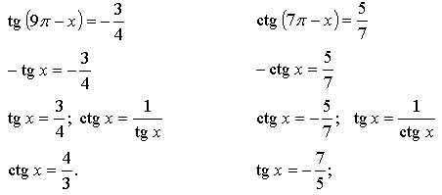
Ответ: 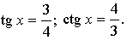 Ответ: 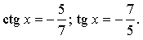
4. № 14.10 (а; б).
а) аргументы принадлежат III четверти.
значит,
VII. Взаимопроверка: Ответы на доске
VIII. Загадка урока. Слайд 10
IX. Построить график функции. Слайд11 (при недостаточном времени – на дом)
X. Работа с открытым банком данных по ЕГЭ
Сайт ФИПИ
XI. Самостоятельная работа.
Вариант 1
1. Постройте график функции 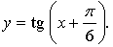
2. Решите графически уравнение tg х = 1.
Вариант 2
1. Постройте график функции 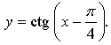
2. Решите графически уравнение сtg х = 1.
XII.. Итоги урока.
Определить последовательность построения графика функции и построить график.
- y = - cos (x - π/4)
- y = - 2 sin (x + π/3)
- y = sin (| x | - π/4)
- y = sin ( 2x - π/3 )
- y = | sin (0,5x + π/6 )|
XIII. Рефлексия Слайд 14
XIV. Домашнее задание: № 14.10 (в; г), № 14.12, № 14.13 (б), № 14.14 (б), № 14.15 (б).

